|  |  |
| --- | --- |
| **Gerb-BMSTU_01** | **Министерство науки и высшего образования Российской Федерации**  **Федеральное государственное бюджетное образовательное учреждение**  **высшего образования**  **«Московский государственный технический университет**  **имени Н.Э. Баумана**  **(национальный исследовательский университет)»**  **(МГТУ им. Н.Э. Баумана)** |

ФАКУЛЬТЕТ **Информатика и системы управления**

КАФЕДРА **Компьютерные системы и сети (ИУ6)**

НАПРАВЛЕНИЕ ПОДГОТОВКИ **09.03.01 Информатика и вычислительная техника**

**Отчет (вариант 12)**

|  |  |
| --- | --- |
| **по лабораторной работе №** | **1** |

**Название:**

**Наследование**

**Дисциплина:** Объектно-ориентированное программирование

|  |  |  |  |  |
| --- | --- | --- | --- | --- |
| Студент | ИУ6-23Б |  | 10.05.2023 | В.К. Залыгин |
|  | (Группа) |  | (Подпись, дата) | (И.О. Фамилия) |
|  |  |  |  |  |
| Преподаватель |  |  |  | А.М.Минитаева |
|  |  |  | (Подпись, дата) | (И.О. Фамилия) |

Москва, 2023

**Цель работы**

Изучить механизм наследования объектной модели C++.

**Задание**

Разработать и реализовать иерархию классов для описанных объектов предметной области, используя механизмы наследования. Протестировать все методы каждого класса. Все поля классов должны быть скрытыми (private) или защищенными (protected). Методы не должны содержать операций ввода/вывода, за исключением процедуры, единственной задачей которой является вывод информации об объекте на экран.

Объект – лестница. Поля: материал, длина лестницы, ширина ступеней, количество ступеней. Методы: процедура инициализации объекта, процедура вывода информации об объекте на экран и функция определения высоты одной ступени.

Объект – складная лестница (стремянка). Поля: материал, длина лестницы, ширина ступеней, количество ступеней и угол, на который раскладывается стремянка. Методы: процедура инициализации объекта, процедура вывода информации об объекте на экран и функция вычисления площади, которую займет на полу стоящая стремянка в разложенном виде.

В отчете привести диаграмму разработанных классов и объектную декомпозицию.

**Проект программы**

**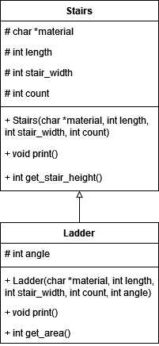**

Рисунок 1 - диаграмма классов

**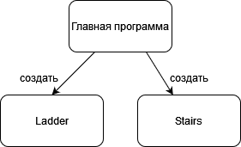**

Рисунок 2 - объектная декомпозиция

**Текст программы**

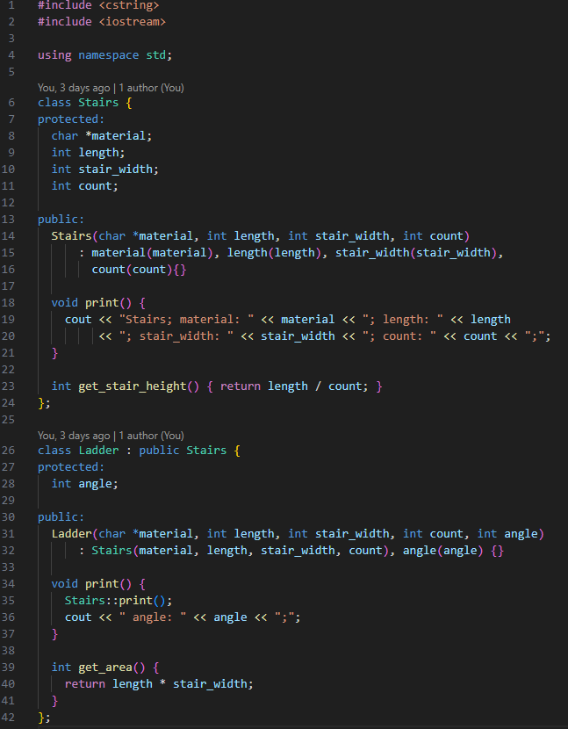

Рисунок 3 - код программы

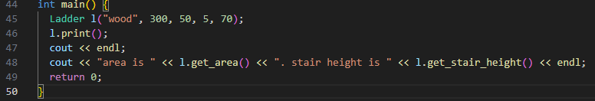

Рисунок 4 - код программы

**Тестовые данные**



Рисунок 5 - пример работы

**Вывод**

Был изучен механизм наследования в объектной модели C++.